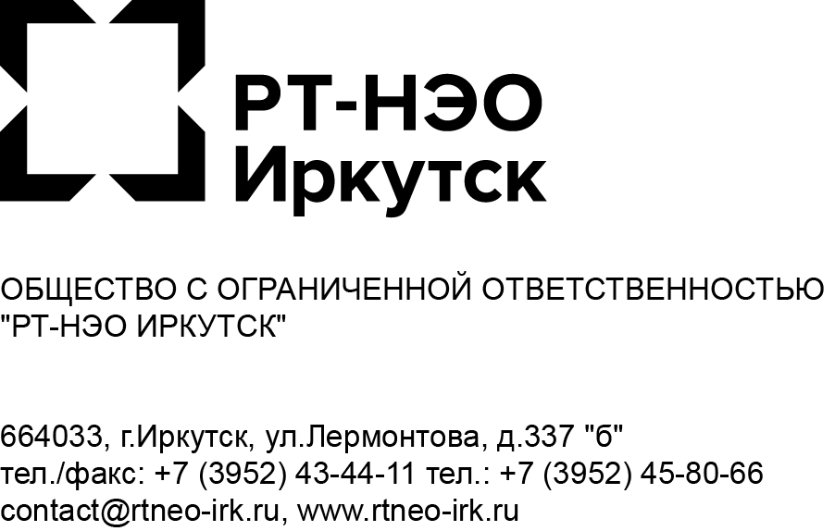  №БПСТ31108 от 16.03.2021 г.  “Об информировании населения” | Главам муниципальных образований Иркутской области  (по списку рассылки)

ООО “РТ-НЭО Иркутск” с 01.01.2019 осуществляет деятельность в качестве регионального оператора по обращению с ТКО в Зоне 2 (Юг) Иркутской области, в которую входит 31 муниципальное образование. В настоящее время региональный оператор систематически сталкивается с проблемами при оказании услуг на территории различных муниципальных образований. В частности, в адрес регионального оператора поступают жалобы от жителей частного сектора, ставящих под сомнение легитимность услуги регионального оператора из-за отсутствия достаточной контейнерной инфраструктуры, в т.ч. в связи с удаленностью контейнерных площадок от мест проживания.

Вместе с тем, в соответствии с требованиями Федерального закона от 06.10.2003 г. №131 ФЗ “Об общих принципах организации местного самоуправления в Российской Федерации” (п. 18 ст. 14 п. 14 ст. 15, п. 24 ст. 16, в редакции Федерального закона от 31.12.2007 №503-ФЗ); Федерального закона от 24.06.1998 г. № 89-ФЗ “Об отходах производства и потребления” (ст. 8 в редакции Федерального закона от от 31.12.2007 №503-ФЗ) ч. 12 ст. 2 Закона Иркутской области от 03.11.2016 № 96-ОЗ “О закреплении за сельскими поселениями Иркутской области вопросов местного значения” (в ред. от 08.05.2018) органы местного самоуправления городских и сельских поселений, муниципальных районов и городских округов с 01.01.2019 г. наделены по организации экологического воспитания и формирования экологической культуры в области обращения с ТКО.

Учитывая изложенное, для снижения социальной напряженности предлагаем провести эффективную разъяснительную работу с населением. В частности, рекомендуем донести до жителей Вашего муниципального образования следующую информацию:
1. Законодательством РФ сфере обращения с ТКО четко определены обязанности регионального оператора и органов местного самоуправления. Так, в соответствии с требованиями Федерального закона от 06.10.2003 №131 ФЗ “Об общих принципах организации местного самоуправления в Российской Федерации”, Федерального закона от 24.06.1998 № 89-ФЗ “Об отходах производства и потребления” органы местного самоуправления наделены полномочиями по созданию и содержанию мест (площадок) для накопления ТКО. В свою очередь, региональный оператор обязан осуществлять сбор и транспортирование ТКО со всех имеющихся контейнерных площадок в строгом соответствии с санитарно-эпидемиологическими требованиями, а именно в полном объеме и надлежащие сроки.
2. Порядок заключения договора на оказание услуг по обращению с ТКО также четко определен действующим законодательством РФ.
В соответствии с п. 4 ст. 24.7 Федерального закона от 24.06.1998 № 89-ФЗ “Об отходах производства и потребления”, собственники ТКО обязаны заключить договор на оказание услуг по обращению с ТКО с региональным оператором, в зоне деятельности которого образуются твердые коммунальные отходы и находятся места их накопления. В соответствии с пунктом 8.17 постановления Правительства РФ от 15.09.2018 № 1094 (ред. от 15.12.2018) “О внесении изменений в некоторые акты Правительства Российской Федерации”, договор на оказание услуг по обращению с ТКО считается заключенным на условиях типового договора и вступившим в силу на 16-й рабочий день после размещения региональным оператором предложения о заключении указанного договора на своем официальном сайте в информационно-телекоммуникационной сети “Интернет” (http://rtneo-irk.ru/fl/tipovye-formy-dogovora/). ООО “РТ-НЭО Иркутск” исполнило обязанность по направлению публичной оферты путем ее публикации на сайте 18.12.2018, таким образом, договоры с потребителями Зоны 2 (Юг) Иркутской области считаются заключенными в соответствии с нормами о публичной оферте с 17.01.2019. Дополнительно также информация была размещена в Областной газете 26.12.2018 выпуск № 145/1902 http://www.ogirk.ru/issue-print/292937/ на странице 33.
При необходимости оригинал договора потребители могут получить в офисе регионального оператора ООО “РТ-НЭО Иркутск”.
Данную информацию также необходимо довести до граждан, ставящих под сомнение факт заключения договора с региональным оператором.
3. В соответствии с п. 1 ст. 13.4 ФЗ от 24.06.1998 г. № 89-ФЗ “Об отходах производства и потребления”, а также п. 9 Постановления Правительства РФ от 12.11.2016 № 1156 “Об обращении с твердыми коммунальными отходами и внесении изменения в постановление Правительства Российской Федерации от 25.08.2008 № 641” все потребители обязаны осуществлять складирование ТКО только на специально оборудованных площадках.
Также в соответствии со ст. 153 Жилищного кодекса РФ все граждане обязаны своевременно и в полном объеме вносить плату за коммунальные услуги, к которым относится и услуга по обращению с ТКО (ст. 154 ЖК РФ).
4. В настоящий момент региональным оператором реализуется инициативная программа вывоза ТКО для маломобильных групп населения (далее - МГН).
Цель инициативы - осуществлять вывоз ТКО непосредственно от домовладений тех потребителей, которые в силу немощности или наличия заболевания не в состоянии самостоятельно осуществить доставку своих ТКО до ближайшей к ним контейнерной площадки, проживающих в одиночестве. При этом предоставление данной услуги возможно только в населенных пунктах, которые уже обслуживает региональный оператор.
Услуга может быть предоставлена следующим группам лиц:
- Инвалидам 2-4 группы в соответствии со СНиП 35-01-2001; (от 18 лет)
- Лицам преклонного возраста старше 75 лет;
- Одиноким людям, временно потерявшим мобильность;
Для получения услуги необходимо предоставить следующие сведения:
- Сведения о проживающих в домовладении (не более 1 чел.);
- Паспорт проживающего;
- Справка об инвалидности;
- Медицинская справка, подтверждающая временную потерю мобильности;
Подать заявку на включение в список МГН можно:
- Обратившись в органы местного самоуправления (МСУ) с необходимыми для получения услуги документами;
- Отправив запрос с указанием контактных данных и сканы всех необходимых документов на почту регионального оператора contact@rtneo-irk.ru dispetcher@groupstp.ru;
- Подав заявку на сайте www.rtneo-irk.ru;
- Также органы МСУ могут самостоятельно составить списки МГН и направить их региональному оператору, приложив необходимый пакет документов и в обязательном порядке указав контактные номера телефонов лиц, которые нуждаются в предоставлении услуги;

Региональный оператор готов идти навстречу потребителям и предлагает решать проблемы с доступностью контейнерных площадок и оплатой услуги следующим образом:
- Органы местного самоуправления могут подать заявку на внедрение комбинированного сбора ТКО
Важно, что запуск такой системы вывоза ТКО возможен в населенных пунктах только при соблюдении следующих критериев:
- Невозможность создания контейнерных площадок в соответствии с санитарно-эпидемиологическими нормами по объективным причинам (географические особенности местности, плотная застройка территории и т.п.). При этом, данные обстоятельства должны быть подтверждены заключением Управления Роспотребнадзора по Иркутской области о невозможности оборудовать контейнерные площадки в соответствии с действующими санитарно-эпидемиологическими нормами;
- Создание специальных контейнерных площадок на границе муниципального образования для складирования крупногабаритных отходов, а именно установка бункеров для накопления КГО объемом 8 м3;
- Транспортная доступность мусоровозов по дороге к населенному пункту и обеспечение органами местного самоуправления беспрепятственного движения мусоровозов в границах населенного пункта (твердое дорожное полотно, надлежащая ширина проезда, наличие мест для разворота транспортного средства, отсутствие географических и технологических препятствий для движения мусоровоза);
- Вывоз ТКО в таком формате возможен не чаще 2 раз в неделю, продолжительность стоянки мусоровоза в определенной точке не более 10 минут;
- Заблаговременное согласование органами местного самоуправления мест стоянки мусоровозов и режима их движения с региональным оператором;
- Заблаговременное предоставление органами местного самоуправления в адрес регионального оператора информации о расчетных единицах для начисления потребителям оплаты за услугу по обращению с ТКО (информация об общей площади жилых помещений и о количестве постоянно или временно проживающих граждан - в зависимости от применяемой в муниципальном образовании системы определения норматива образования ТКО);
- Проведение органами местного самоуправления эффективной информационной работы с населением относительно функционирования такой системы вывоза ТКО.

- Варианты перерасчета платы за ТКО
- Когда в квитанциях указана неверная квадратура или ошибочное число проживающих, региональный оператор сделает перерасчет на основании соответствующего заявления с приложением копий подтверждающих документов (тех паспорт, домовая книга, справка органа МСУ о количестве проживающих);
- Для потребителей, которые самостоятельно вывозили накопленные ТКО на полигон, региональный оператор сделает перерасчет на основании соответствующего заявления с приложением копий справок и(или) чеков с полигона о приеме ТКО.
Также для решения проблемных вопросов жители могут обращаться как в органы местного самоуправления, так и к региональному оператору, позвонив по номеру горячей линии 8 (3952) 43-44-11 или написав на почту contact@rtneo-irk.ru
Рекомендуем провести весь комплекс предлагаемых мероприятий

Пресс-служба ООО “РТ-НЭО Иркутск”
Т: 89148717826 | Иркутск, ул. Лермонтова, д. 337Б | https://rtneo-irk.ru/
press@rtneo-irk.ru
PR-менеджер ООО “РТ-НЭО Иркутск” Иванова Лия l.ivanova@groupstp.ru

